**Escola Secundária Raul Proença**

# Curso Profissional Técnico de Gestão e Programação de Sistemas Informáticos

**RELATÓRIO DA PROVA DE APTIDÃO PROFISSIONAL (PAP)**

**Drawing Robot**

Turma: 12º CP-TGPSI

Aluno: David Silva Nº4

Professor Orientador

Luís Fernandes

**Ano Letivo: 2020/2021**

**Índice**

1. Introdução 4

1.1. Fundamentação da escolha do projeto 4

1.2. Finalidade do projeto (Objetivo) 4

1.3. Enquadramento do projeto 4

2. Desenvolvimento 5

2.1. Tecnologias Utilizadas 5

2.2. Etapas de Desenvolvimento 6

2.2.1. Cronograma 6

2.2.2. Modelação 3D / Maquete (Projetos Hardware) 6

2.2.3. Layout / Mockups (Projetos Software) 6

2.2.4. Esquema geral ligações (Projetos Hardware) 6

2.2.5. Descrição das Fases do projeto 6

2.3. Estratégias adotadas na resolução de problemas 6

3. Relatórios de desenvolvimento (opcionais) 7

4. Conclusão 8

5. Referências 9

6. Anexos 10

**Índice de Figuras**

**Glossário, Abreviaturas e Siglas**

# Introdução

O Projeto escolhido para a minha Prova de aptidão vai abranger os conhecimentos adquiridos ao longo destes três anos do curso Profissional Técnico de Gestão e Programação de Sistemas Informáticos.

O projeto consiste em desenvolver em um engenho que desenha com intenção de ensinar os mais pequenos a ilustrar melhor.

## Fundamentação da escolha do projeto

O meu motivo de seguir este projeto é bastante simples, quando era criança eu sempre tive bastantes dificuldades para fazer esboços e eu ficava bastante frustrado por essa mesma causa pois todos da sala sabiam fazer desenhos simples menos eu.

Então um dia o professor Luís Fernandes mostrou-me um projeto de um robô que desenhava e fiquei

Desde de criança que eu nunca soube desenhar bem , um dia da semana o professor Luís Fernandes apresentou-me um projeto para ensinar as crianças a desenhar, e fiquei bastante feliz porque assim as crianças que não sabem desenhar como eu, tinham uma escolha e podiam aprender e fiquei feliz com isso então tive motivação para o fazer.

## Finalidade do projeto (Objetivo)

Contribuir para a otimização das escolas ,a minha ideia projeto é conseguir pôr o robô a trabalhar para ensinar as crianças a desenhar .

## Enquadramento do projeto

O meu projeto podemos o enquadrar nas escolas primárias para ensinar as crianças a desenhar ou pode ser enquadrado como um brinquedo didático para as crianças .

O relatório está dividido em em X capitulos.No capítulo seguinte é abordado o desenvolvimento da aplicação, nomeadamente cronograma, XXXXXXXXXXXXXXXXXX e estratégias adotadas na resolução de problemas.

# Desenvolvimento

## Descrição do hardware e software utilizados

A maioria das tecnologias que serão usadas neste projeto será o Arduino Uno, pois é o componente mais indicado para este projeto com uma placa de extensão CNC Shield, para conectar dois motores de passo.

**Arduino Uno**

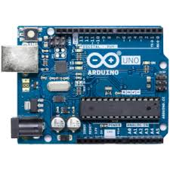

Fig.1 Placa Arduino Uno

O Arduino Uno é um microcontrolador baseado em ATmega328, tem 14 pinos de entrada e saída digital(dos quais 6 podem ser usados como saídas PWM) e 6 pinos analógicos,contém uma velocidade de 16MHz, esta placa contém uma conexão USB, conector de alimentação.

**Cnc Shield** 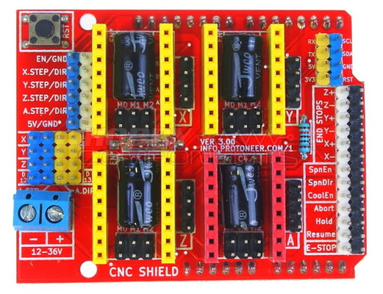

Fig.2 Placa Cnc Shield

O Arduino Uno é um microcontrolador baseado em ATmega328, tem 14 pinos de entrada e saída digital(dos quais 6 podem ser usados como saídas PWM) e 6 pinos analógicos,contém uma velocidade de 16MHz, esta placa contém uma conexão USB, conector de alimentação.

## Etapas de Desenvolvimento

## Cronograma

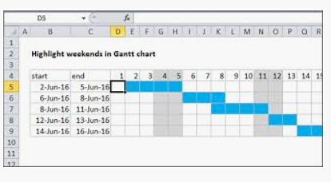

## Modelação 3D / Maquete (Projetos Hardware)

## Layout / Mockups (Projetos Software)

## Esquema geral ligações (Projetos Hardware)

## Descrição das Fases do projeto

## Estratégias adotadas na resolução de problemas

# Relatórios de desenvolvimento (opcionais)

Relatórios semanais no desenvolvimento da PAP.

# Conclusão

# Referências

# Anexos